TIẾN ĐỘ BÀI TẬP 3
Minh chứng checklist Buổi 14 · 08/11/2026
Tài liệu tiến độ, không thay cho bài nộp BT3 chính thức.

1. Repo và commit
Repo public: https://github.com/torikachi170/smartcrm-2374802010363-Receive-and-process-warranty-service-requests-v0.2
Commit mới nhất (đã push): 00ef48728d271d9e2f3f33ece208b9d87283904c

2. Phản hồi BT2
Nhật ký thay đổi thiết kế: docs/thay-doi-thiet-ke.md
requirements.txt đã pin 9 dependency trực tiếp bằng phiên bản khớp requirements.lock; pip check thành công. Nhật ký cũ được giữ lại và các ghi nhận Buổi 14 được nối tiếp.

3. Test Plan
Test Plan: docs/test-plan.md
Kế hoạch 12 case: 2 unit, 9 API và 1 integration PostgreSQL; bao phủ luồng đúng, biên, dữ liệu sai, bảo mật/toàn vẹn dữ liệu và tính tái lập. Không kiểm thử tạo phiếu/vòng đời phiếu vì prototype chưa có các chức năng này.

4. Test Report và kết quả
Test Report: docs/test-report.md
Kết quả hiện có (08/11/2026): 11 test case PASS, 0 FAIL, 1 SKIPPED (TC-12); toàn bộ suite 26 passed, 13 skipped, 0 failed. Lần chạy 39 passed ngày 06/11/2026 là kết quả lịch sử, không thay cho xác minh hiện tại.
Bao phủ 5 loại theo kế hoạch: Có. TC-12 và 12 test PostgreSQL khác bị skip do PostgreSQL chưa sẵn sàng/thiếu TEST_DATABASE_URL trong lần chạy hiện tại.
Ảnh kết quả: docs/screenshots/
Ảnh testcase trong phụ lục là ảnh chụp trang hiển thị stdout/stderr thật của tiến trình pytest; TC-12 thể hiện SKIPPED trong lần chạy 08/11, không dùng để khẳng định PASS hiện tại.

5. Bug Log
Bug Log: docs/bug-log.md
BUG-001 · Major · Lỗi tra cứu khách bằng SĐT trên PostgreSQL; bản sửa nằm trong commit lịch sử 0b868899. Commit có cả phần CRUD liên quan, không phải commit chỉ chứa bugfix.
BUG-02 và BUG-03: chưa có lỗi thực tế được xác minh và commit riêng để ghi nhận; không tự tạo bug. Yêu cầu Bug Log 3 bug của BT3 chưa hoàn tất.

6. Chạy test và CI
Toàn bộ test PASS bằng một lệnh sau khi sửa bug: Chưa xác nhận trong lần chạy hiện tại (26 passed, 13 skipped). Lần chạy 39 passed ngày 06/11 là kết quả trước đó. CI GitHub Actions: chưa làm.

7. Việc còn lại trước hạn BT3
- Khởi động/cấu hình PostgreSQL test riêng; chạy lại TC-12 và 13 test tích hợp đang SKIPPED, cập nhật minh chứng theo kết quả thật.
- Tiếp tục kiểm thử, chỉ ghi nhận lỗi thật; bổ sung Bug Log và commit riêng cho từng bug khi có lỗi được xác minh.
- Cân nhắc thiết lập GitHub Actions; hoàn thiện các phần đóng gói, Deployment Guide, checklist bảo mật và tài liệu kỹ thuật cho BT3 chính thức.

PHỤ LỤC - ẢNH MINH CHỨNG TEST CASE
Ảnh chụp trang hiển thị kết quả stdout/stderr thực tế của các lệnh pytest. TC-12 thể hiện trạng thái SKIPPED ngày 08/11/2026.
TC-01 - PASS - 08/11/2026
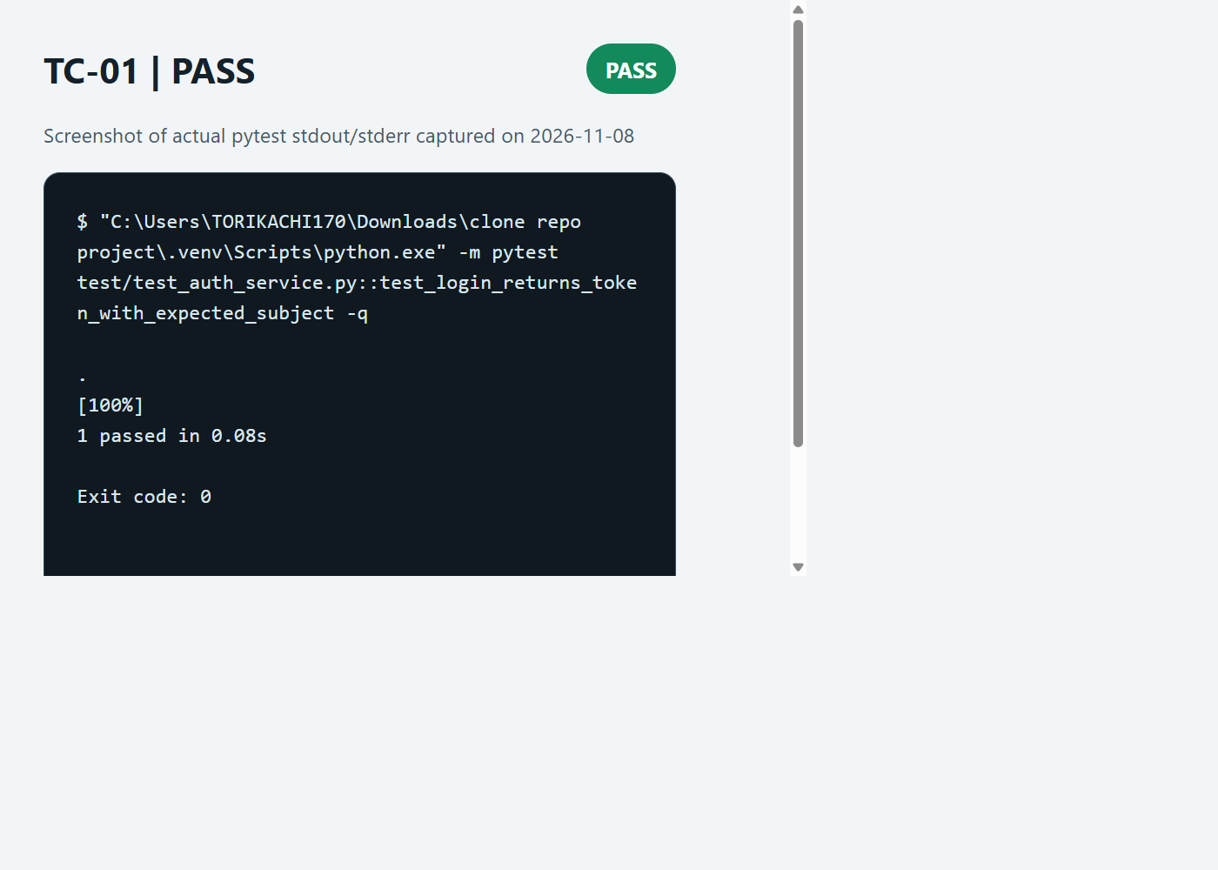

TC-02 - PASS - 08/11/2026
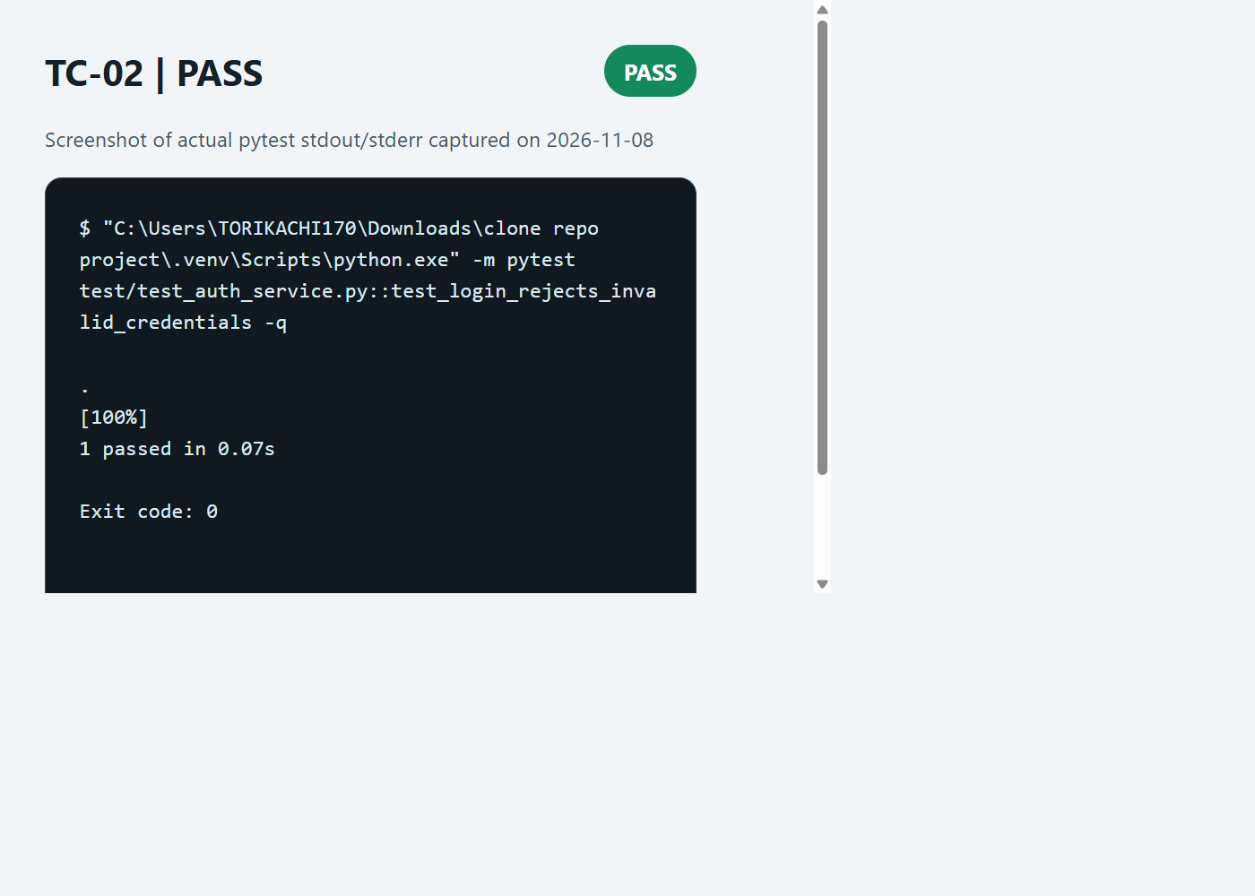

TC-03 - PASS - 08/11/2026
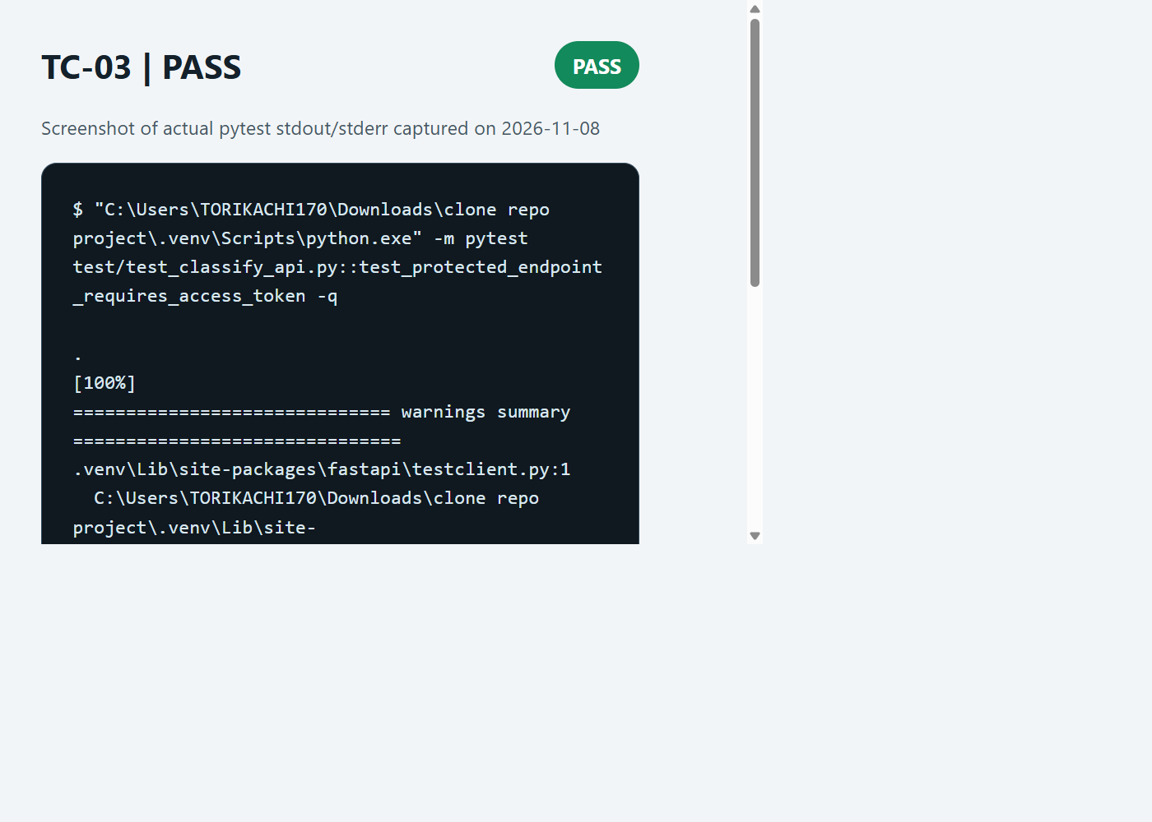

TC-04 - PASS - 08/11/2026
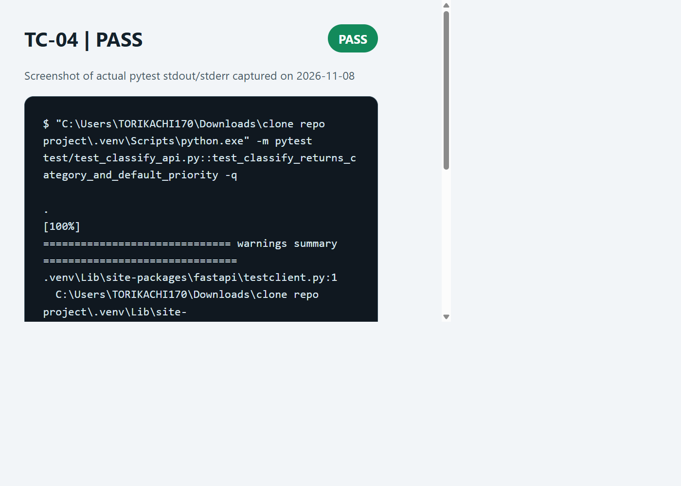

TC-05 - PASS - 08/11/2026
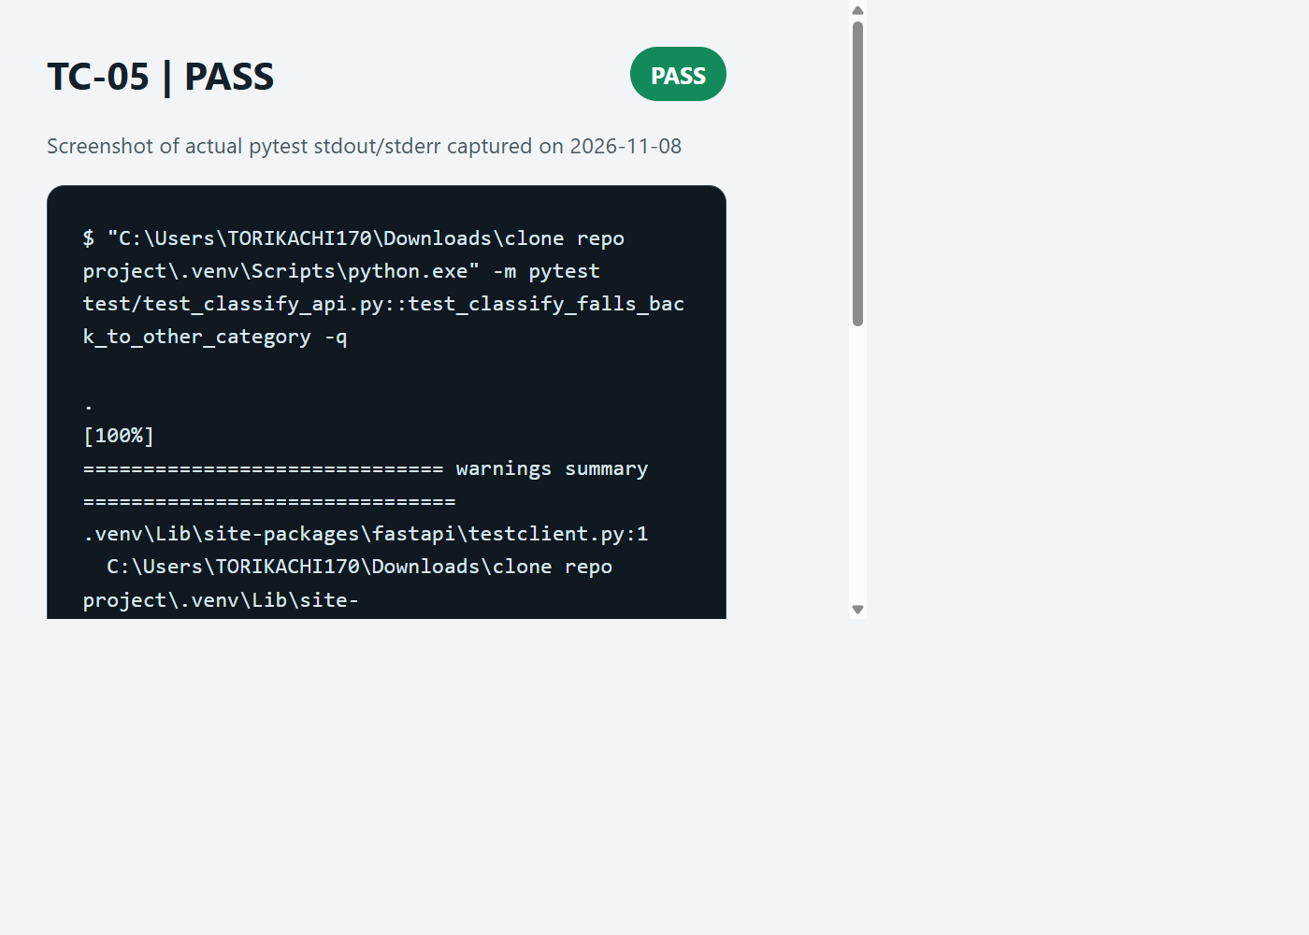

TC-06 - PASS - 08/11/2026
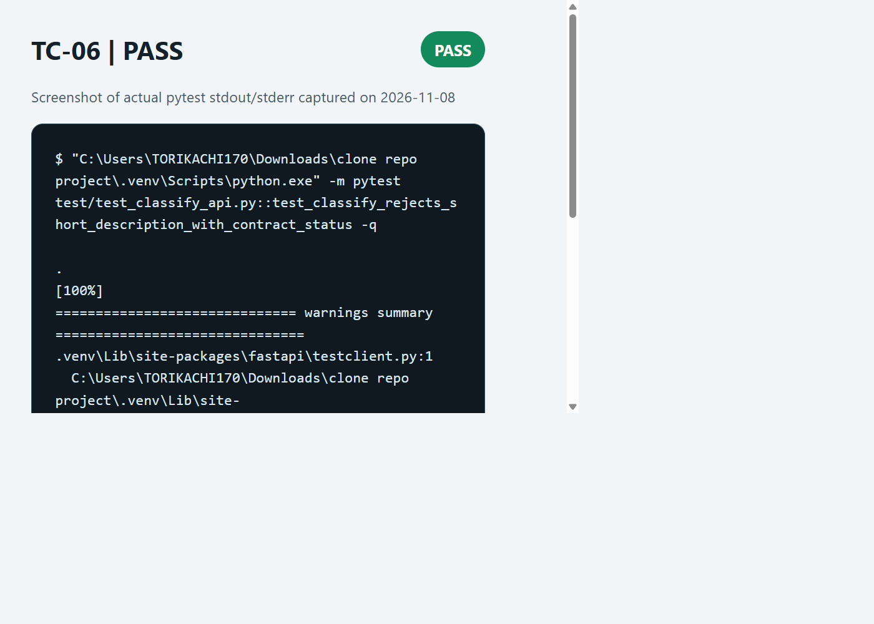

TC-07 - PASS - 08/11/2026
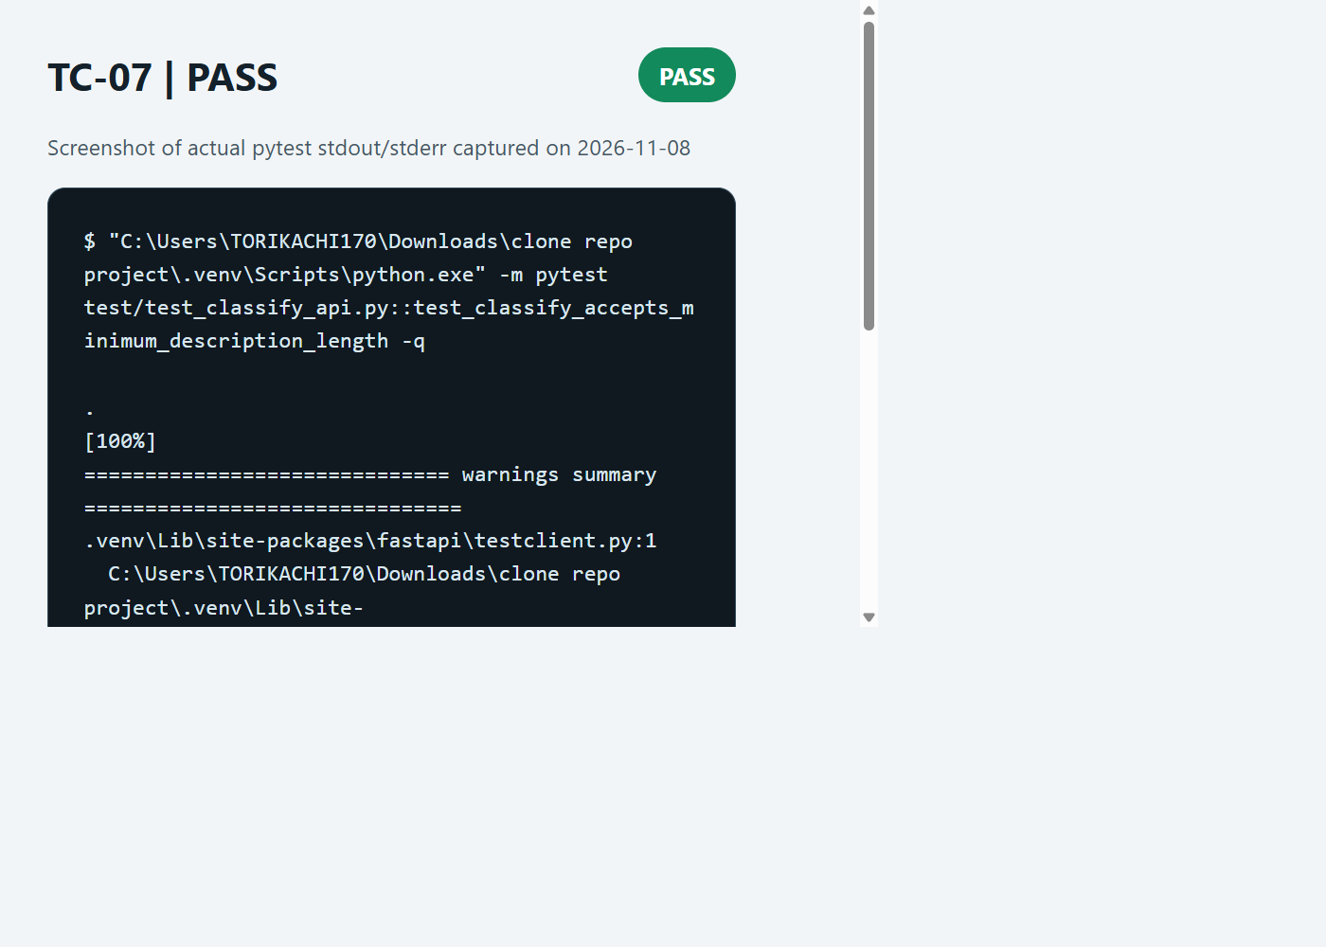

TC-08 - PASS - 08/11/2026
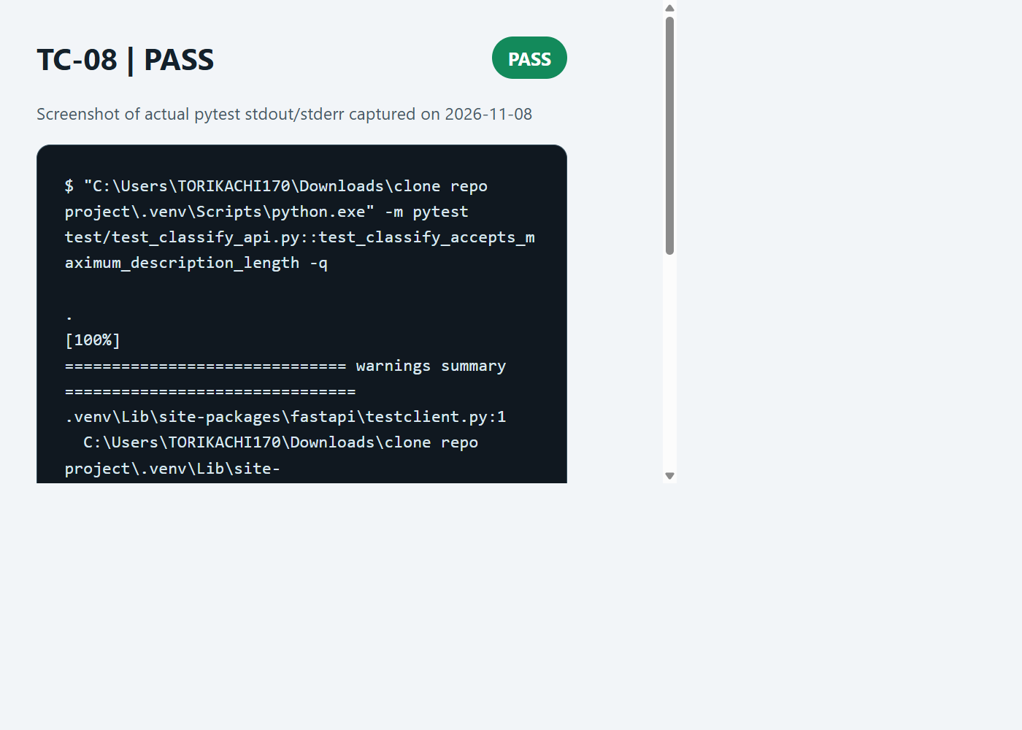

TC-09 - PASS - 08/11/2026
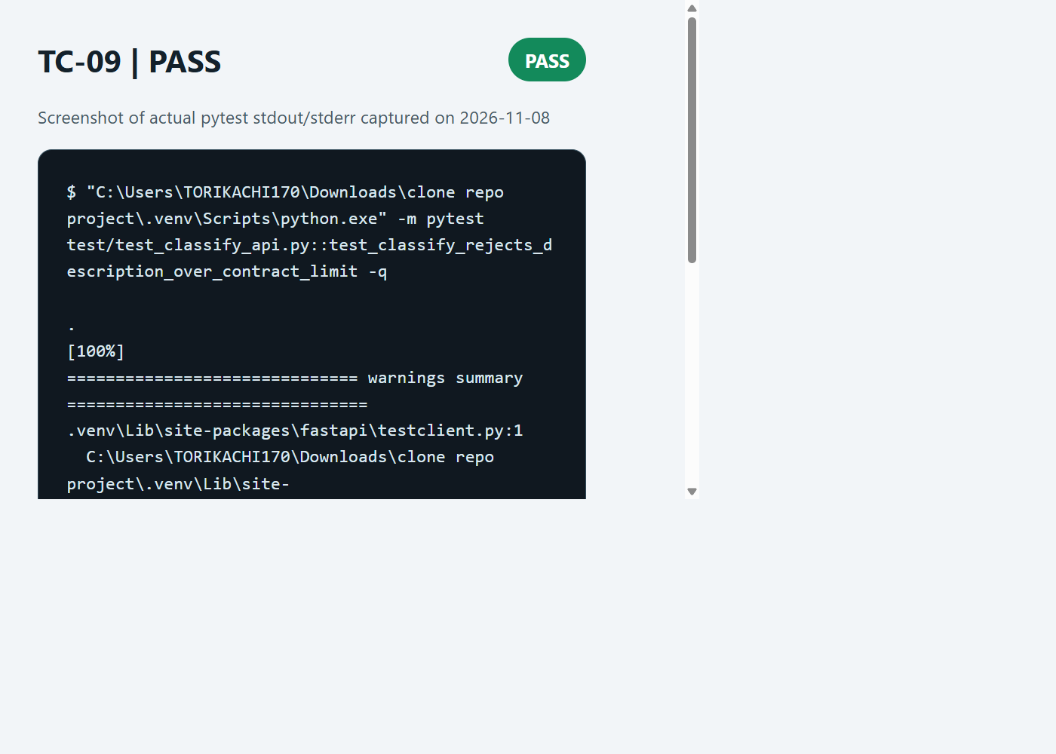

TC-10 - PASS - 08/11/2026
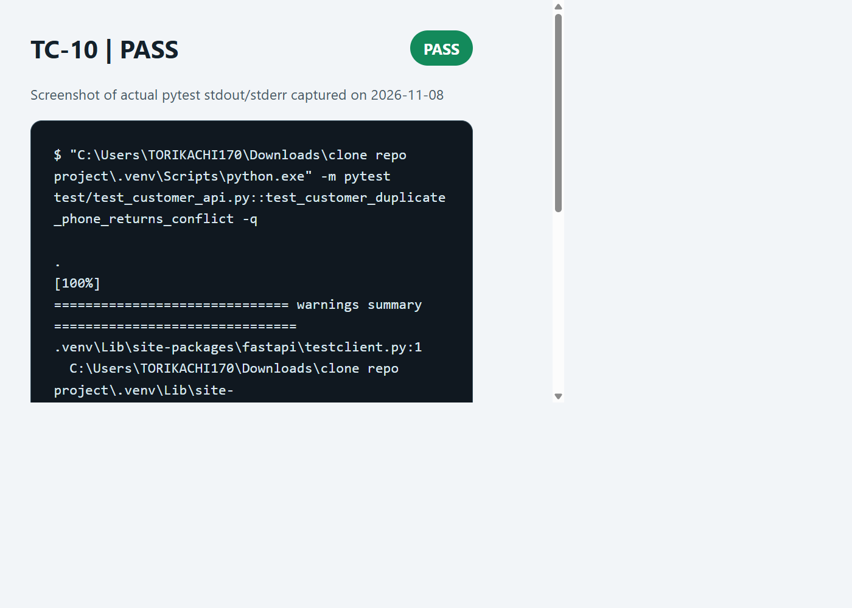

TC-11 - PASS - 08/11/2026
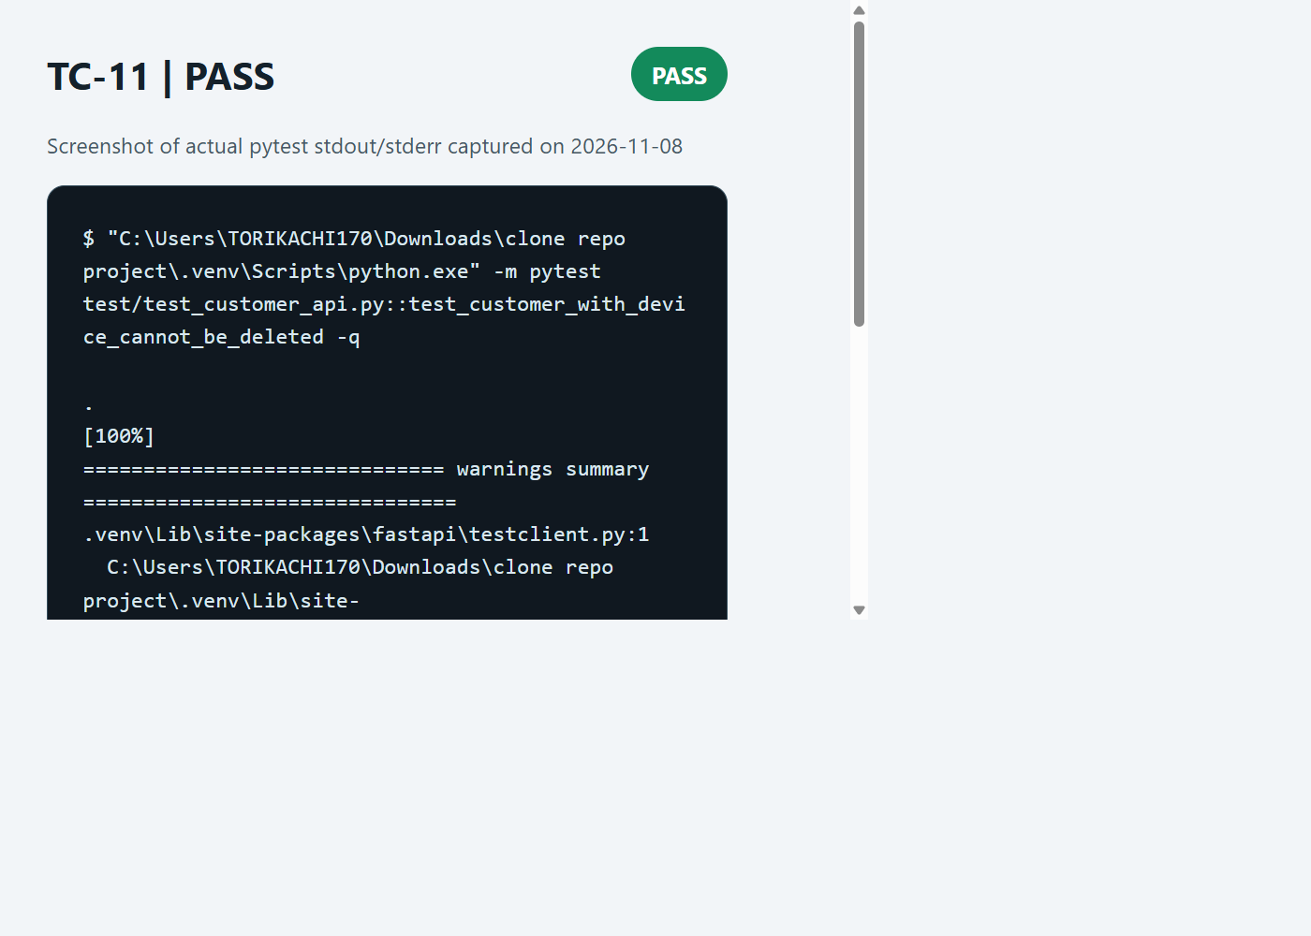

TC-12 - SKIPPED / chạy lại - 08/11/2026
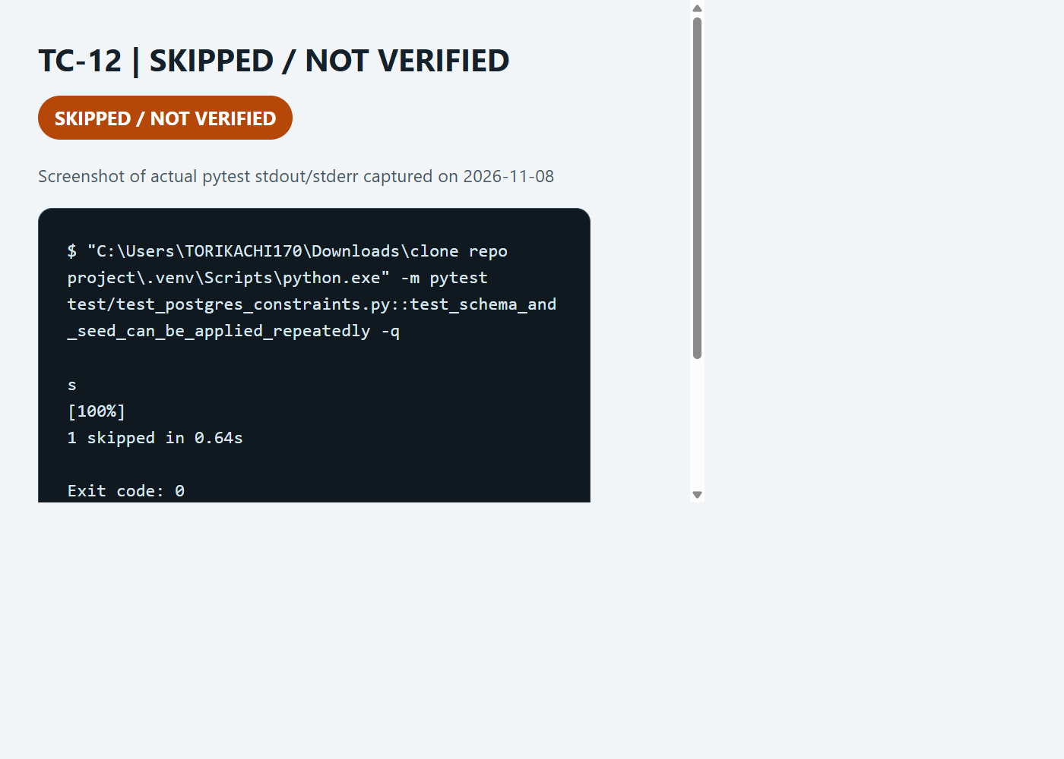
Kết quả toàn bộ suite - 08/11/2026
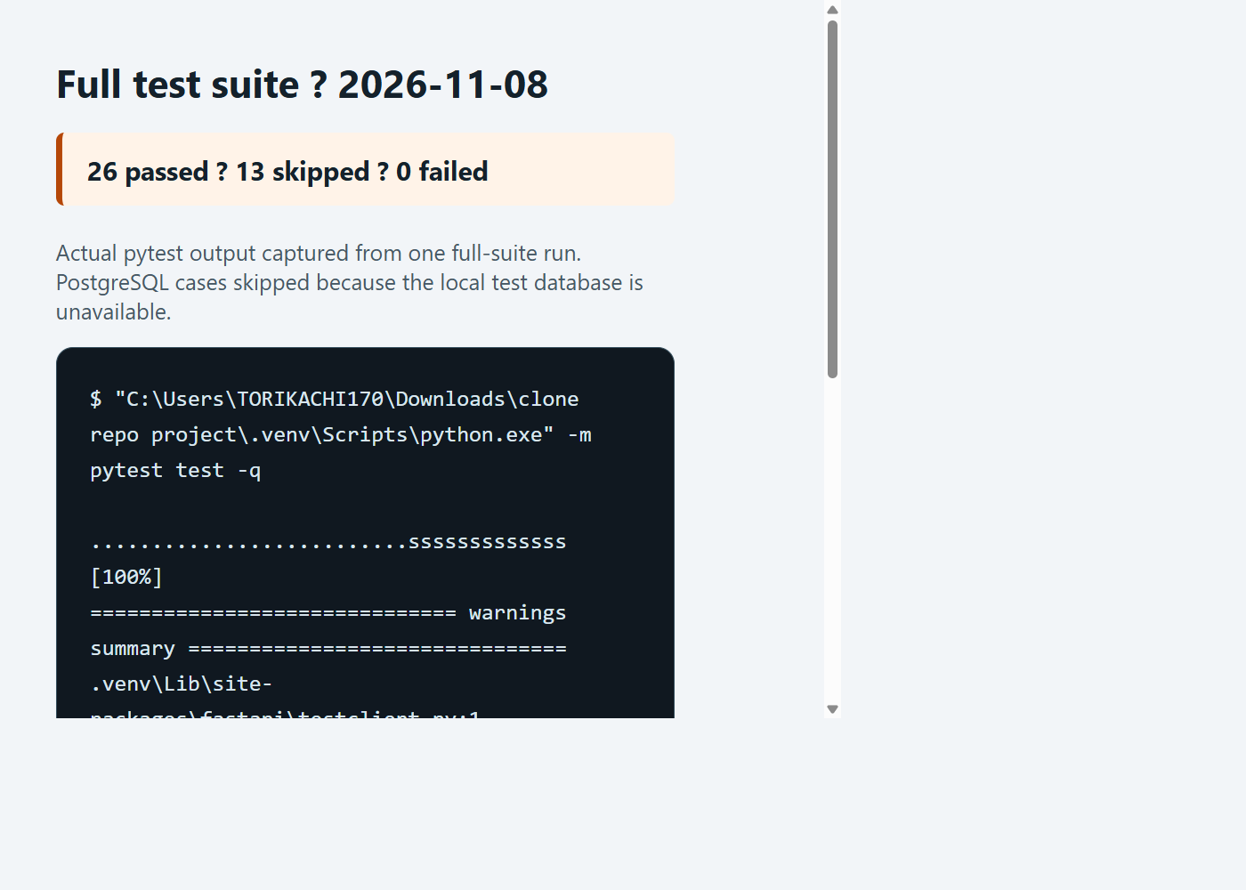
26 passed · 13 skipped · 0 failed. Các test PostgreSQL bị skip do chưa kết nối được database thử.

